МИНОБРНАУКИ РОССИИ
Санкт-Петербургский государственный
электротехнический университет
«ЛЭТИ» им. В.И. Ульянова (Ленина)
Кафедра вычислительной техники

Отчет
по лабораторной работе №1
по дисциплине «Операционные системы»
Тема: «Управление файловой системой»

Выполнила студентка группы 4315: Ивченко А.М.
Принял: Тимофеев А. В.

Санкт-Петербург
2026
Цель работы
Исследовать возможности управления дисками, каталогами и файлами в операционной системе Windows с использованием функций Win32 API.
Демонстрация работы программы:
- Меню программы
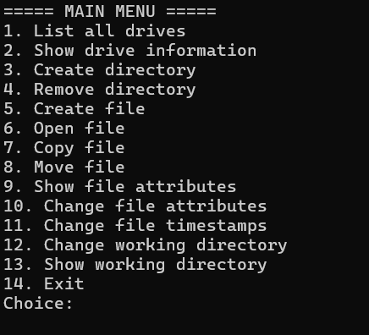
- Информация о дисках
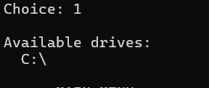
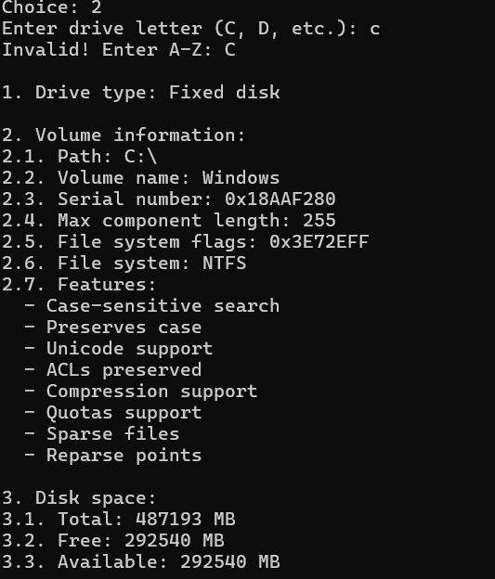

- Создание/удаление директории
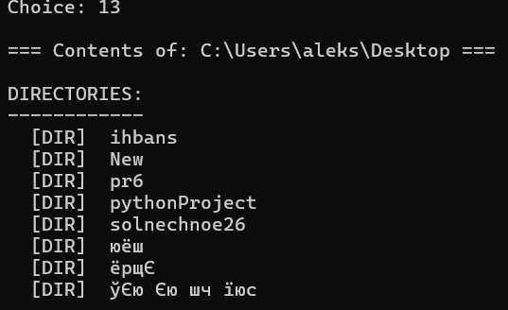
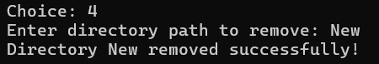
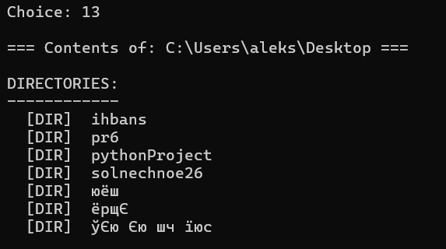
- Создание файла
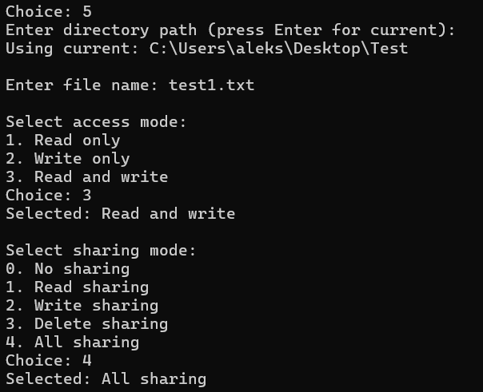
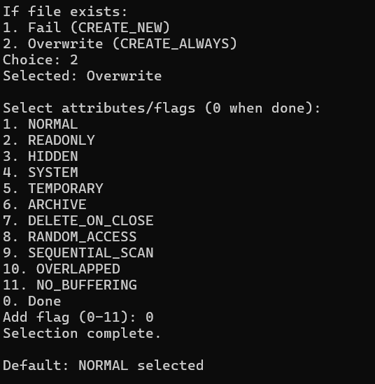
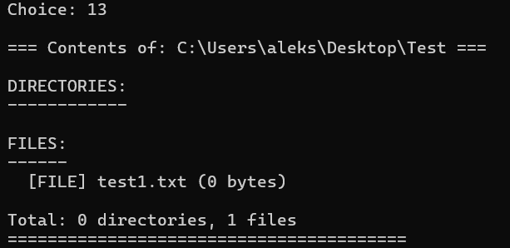

- Копирование файла
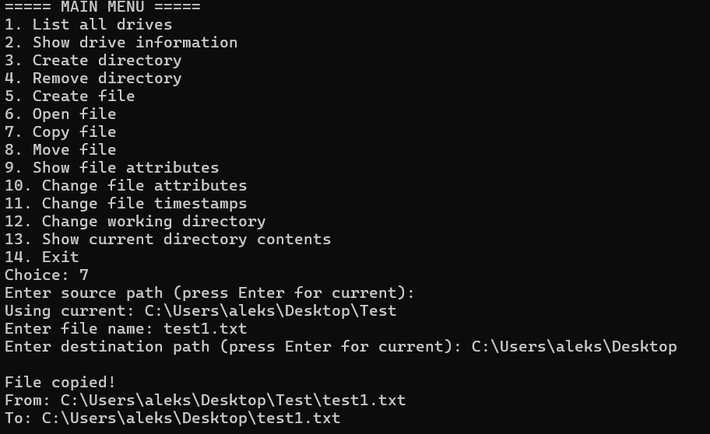
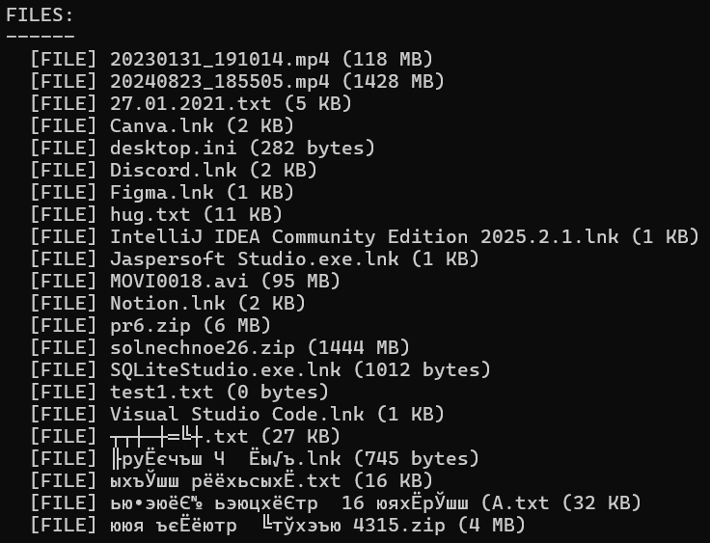

- Перемещение файла
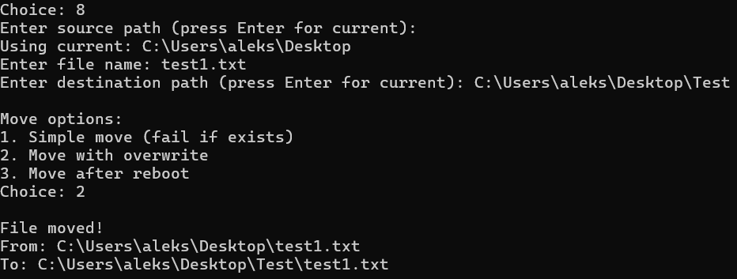
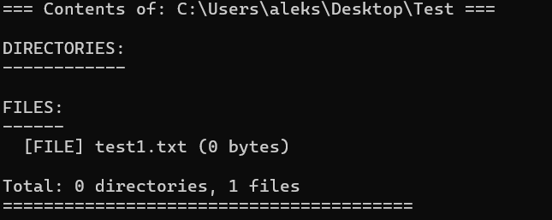

- Показ атрибутов
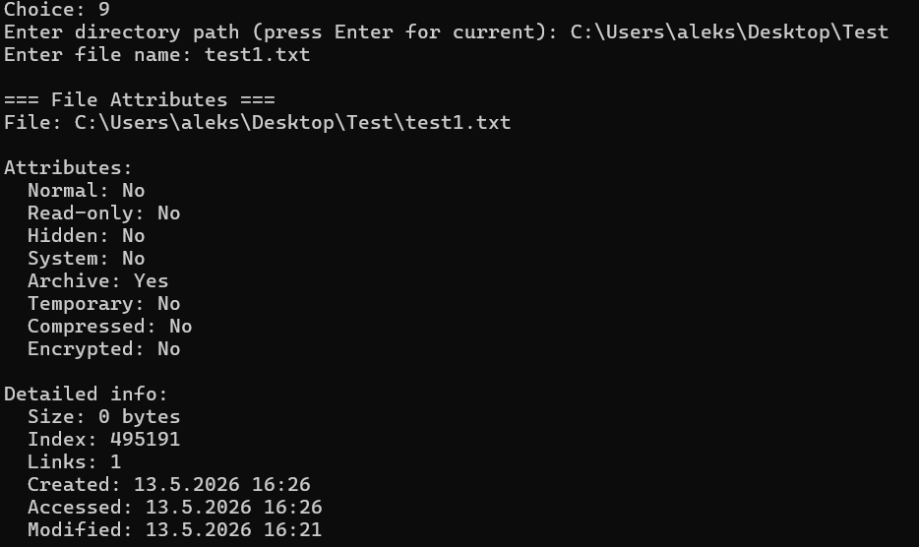
- Изменение атрибутов
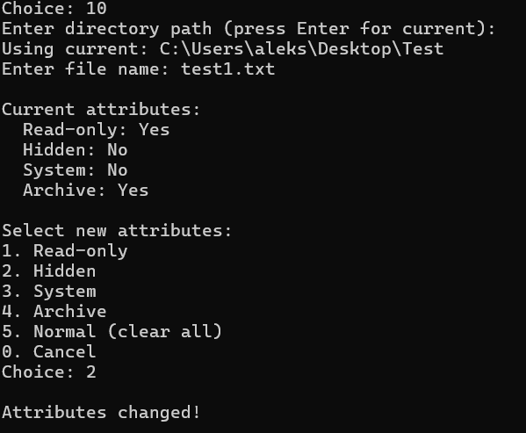
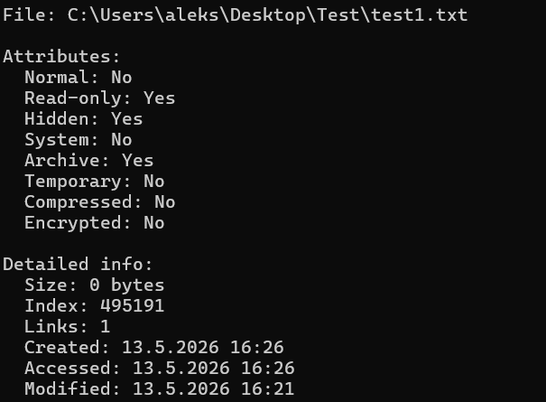
- Изменение времени файла

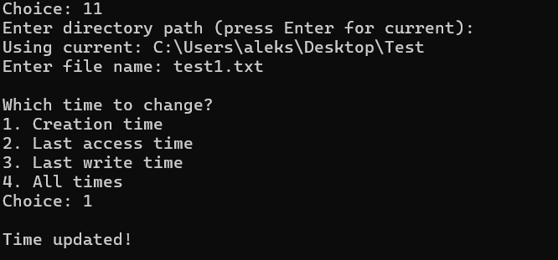
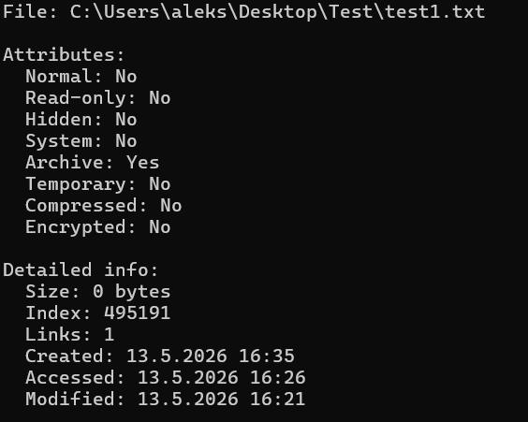
Вывод по заданию 1.1:
Функции Win32 API удобны в использовании. Они позволяют работать с ОС Windows легко и просто даже программистам, не знакомым с данной ОС, так как освоить основной функционал Win32 API не составляет труда.

Цель задания 1.2
Исследовать управление файловой системой в операционной системе Linux с использованием системных вызовов POSIX Async I/O (AIO) и определить параметры, обеспечивающие максимальную производительность при копировании файлов.
Демонстрация работы программы:
Меню
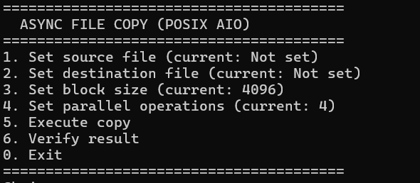
Процесс копирования
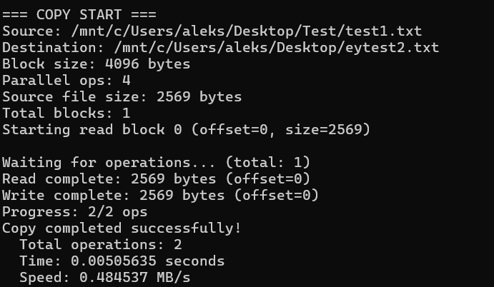
Процесс проверки
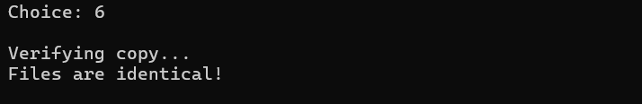
Эксперимент 1: Проверка корректности копирования
Необходимо было проверить работоспособность разработанного приложения и убедиться в идентичности исходных и скопированных файлов различных размеров.
Было выполнено копирование четырёх файлов разных размеров и форматов(текст, документ, фото, видео) с использованием 1 операции перекрывающегося ввода и 1 операции вывода.
Результаты эксперимента:

Тип файла | Размер файла | Размер блока | Время копирования | Скорость | Результат проверки
Текстовый | 11 916 байт | 4096 | 0.0265948 | 0.427301 | Файлы идентичны
Документ | 35 328 байта | 1024 | 0.0887384 | 0.379671 | Файлы идентичны
Фото | 46 304 | 2048 | 0.0485526 | 0.909507 | Файлы идентичны
Видео | 15 114 662 | 16384 | 1.28763 | 11.1945 | Файлы идентичны

Эксперимент 2: Зависимость скорости копирования от размера блока данных
Необходимо было измерить зависимость времени и скорости копирования от размера блока данных и определить оптимальный размер блока данных, при котором достигается максимальная скорость копирования.
Для файла размером 14 МБ последовательно изменялся размер блока данных от 1024 байт до 64 КБ. Количество перекрывающихся операций было фиксированным: 1 на чтение и 1 на запись.
Результаты эксперимента:

№ | Размер блока | Время , сек | Скорость , МБ/сек
2 | 1024 | 19.7138 | 0.731186
3 | 2048 | 10.1323 | 1.42262
4 | 4096 | 5.24286 | 2.74935
5 | 8192 | 2.29478 | 6.28141
6 | 16384 | 1.36883 | 10.5305
7 | 32768 | 0.600758 | 23.9938
8 | 65536 | 0.627402 | 22.9749
Графики по результатам эксперимента 2:

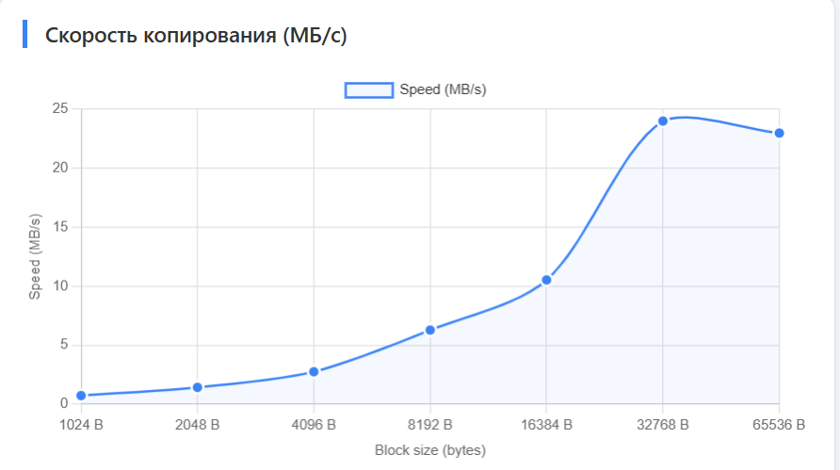
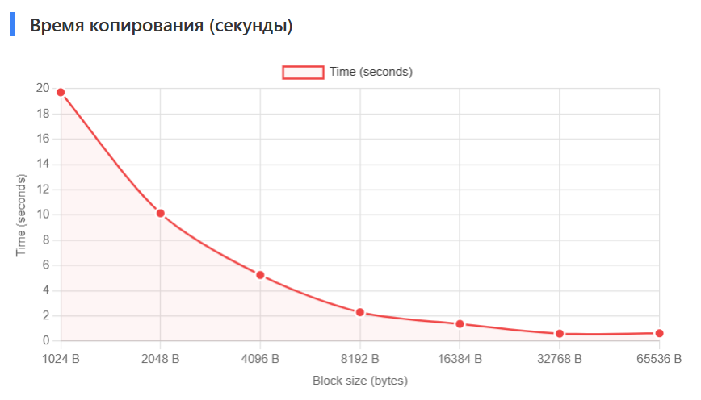

Эксперимент 3: Зависимость скорости копирования от количества перекрывающихся операций
Необходимо было определить оптимальное количество одновременных перекрывающихся операций ввода/вывода для достижения максимальной скорости копирования.
При фиксированном оптимальном размере блока (4 МБ) для файла размером 14 МБ изменялось количество одновременных перекрывающихся операций ввода и вывода (от 1 до 16).

№ | Кол-во | Время 3 | Скорость 1
1 | 1 | 5.53272 | 2.60531
2 | 2 | 3.5602 | 4.04878
3 | 4 | 2.37602 | 6.06665
4 | 8 | 2.21755 | 6.50017
5 | 12 | 2.23263 | 6.84724
6 | 16 | 2.21841 | 6.49764
Графики эксперимента:

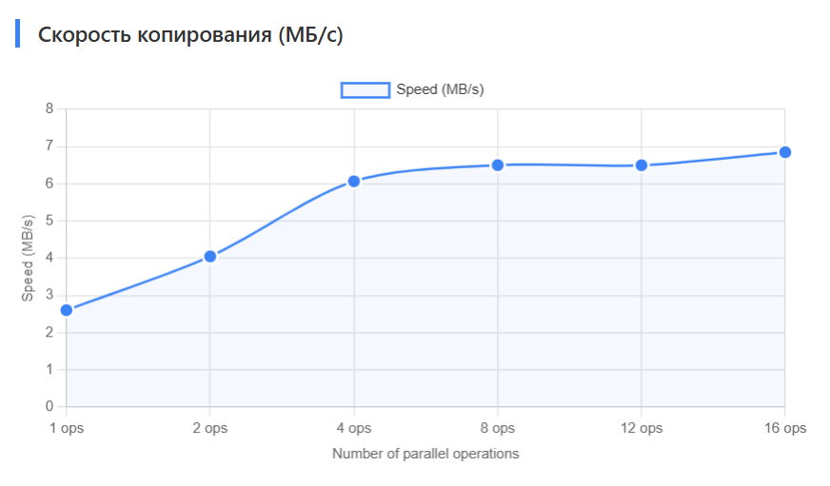
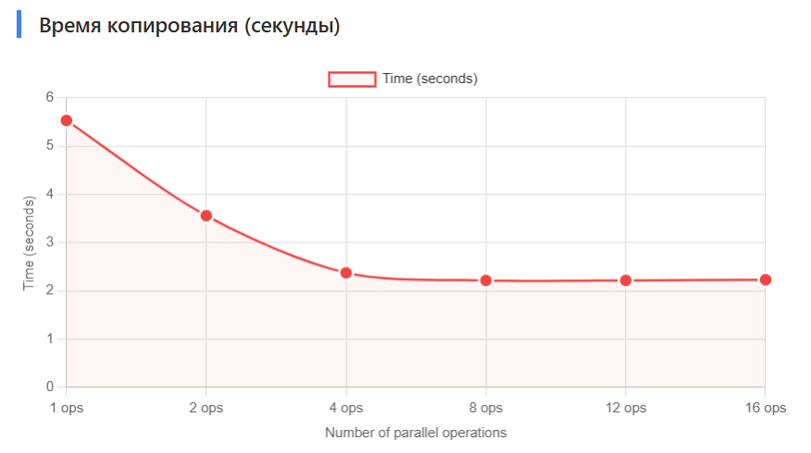

Вывод по заданию 1.2: Разработанное приложение корректно выполняет копирование файлов любых размеров и форматов. Во время экспериментов наблюдалась следующая зависимость: с увеличением размера блока данных скорость копирования растет. Максимальная скорость (23.99 МБ/с) была достигнута при размере блока 32 768 байт (32 КБ). При дальнейшем увеличении размера блока до 65 536 байт (64 КБ) наблюдается незначительное снижение скорости до 22.97 МБ/с.
Также было выявлено, что при увеличении количества параллельных операций ввода-вывода с 1 до 4 наблюдается значительный рост скорости копирования. Пиковая производительность (6.85 МБ/с) была зафиксирована при использовании 16 операций. При дальнейшем увеличении количества операций значительного роста скорости не наблюдается.

Код задания:

